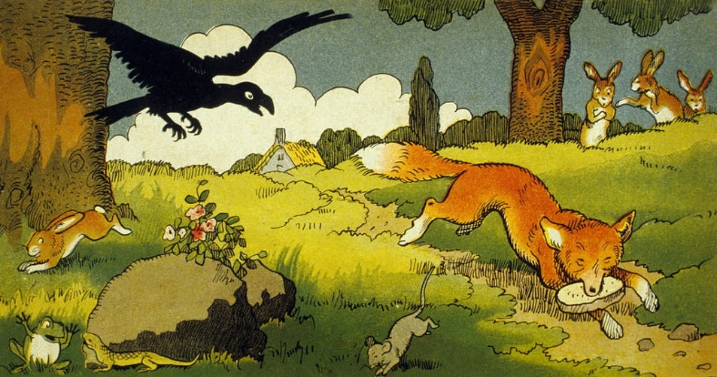
3. B TÝDENNÍ PLÁN
27. týden (4. 3. – 8. 3. 2024)

4.3. 2024 – plavání
PŘEDMĚT | CO BUDEME UČIT? | JAK SE MI DAŘÍ? | JAK ZPRACOVÁVÁME?
ČESKÝ JAZYK | uč. str. 60 - 61 | Pracujeme s pamětnými řadami vyjmenovaných slov po B, L, M, P.  Tvořím s VS výstižné věty.  Rozlišuji homonyma.  Vytvářím myšlenkovou mapu na téma Čokoláda (kreativní olympiáda). | Umím vyjmenovaná slova po B, L, M, P.
 | PS str. 34  PS – bílá vyjmenovaná slova str.16 – 17  PS (VS – fialový) str. 14, 18 |  | Učím se pamětnou řadu vyjm. slov po P.  Učím se báseň Opaky – bílý PS str. 17  Průběžně zkouším vyjmenovaná slova po B, L, M.
ČTENÍ,  PSANÍ | Scénické čtení | Dokážu číst se správnou intonací.  Scénické čtení – pracuji s textem.
 | Písanka | Dokončení příběhu – vyprávění.
MATEMATIKA | uč. str. 62 - 65  PS str.10 - 13 | Určuji obvod a obsah útvarů ve čtvercové síti.  Seznamuji se s písemným násobením pod sebe.  Řešíme slovní úlohy.  Pracuji v různých matematických prostředích.  Rýsujeme trojúhelníky, měříme jejich strany a vypočítáme jejich obvod.  Rýsujeme přímku a úsečku, vyznačím bod, který na nich leží či neleží. | Umím zpaměti násobilku 1- 10.  Fialový početník (dva sloupečky – vybrat náhodně)  Bílý početník 2 - (dva sloupečky – vybrat náhodně)  Bílý početník 4 - (dva sloupečky – vybrat náhodně)
PRVOUKA | PS str. 46  uč. str. 71 | Rostliny  Rozdělím vybrané rostliny na kvetoucí a nekvetoucí.  Umím vysvětlit pojem výtrusy a semena, určím, zda se vyskytují u kvetoucích či nekvetoucích rostlin.  Získávám informace o kakaovníku pomocí skládankového učení (kreativní olympiáda Čokoláda) | PS str. 46  Sbíráme a nosíme obaly od čokolád.
ANGLICKÝ JAZYK | uč. str. 29 – 31  PS str. 26, 28 | Unit 3 - Small creatures  Upevňuji probranou slovní zásobou.  Umím vazby:  It´s a bee. It´s yellow and brown.  They´re bees. They´re yellow and brown.  Tvořím množná čísla:  Etc.: a bee – bees  a butterfly – butterflies …… | Úterý – testík slovíčka v jednotném čísle  Středa – testík slovíčka v množném čísle + vazby on the .., in the ..  Pátek – test Unit 3  Instructions:  Open your book. Close your book.  Listen. Clap your hands.  Look. Stamp your feet.  Sing. Jump.  Draw. Wave your arms.  Run. Turn around.  Touch. Walk.  Eat. Drink.  Hop. Fly.

